La Casserai

Naam: Bas Weidmann

Datum: 23-06-2019

Versie: 0.1

Als je naar de website gaat krijg je dit als eerst te zien:

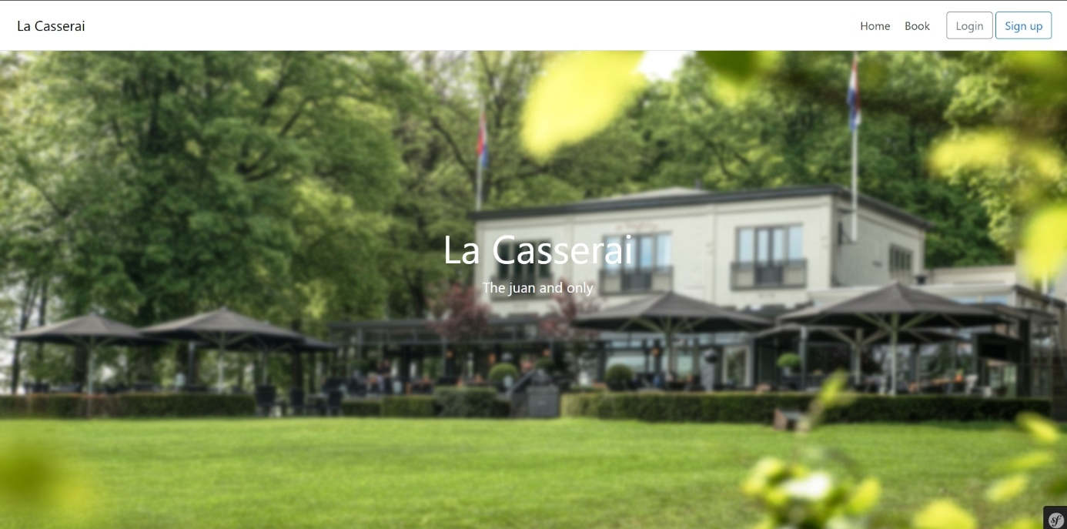

Als je een stukje naar beneden scrolt worden de populaire kamers getoond

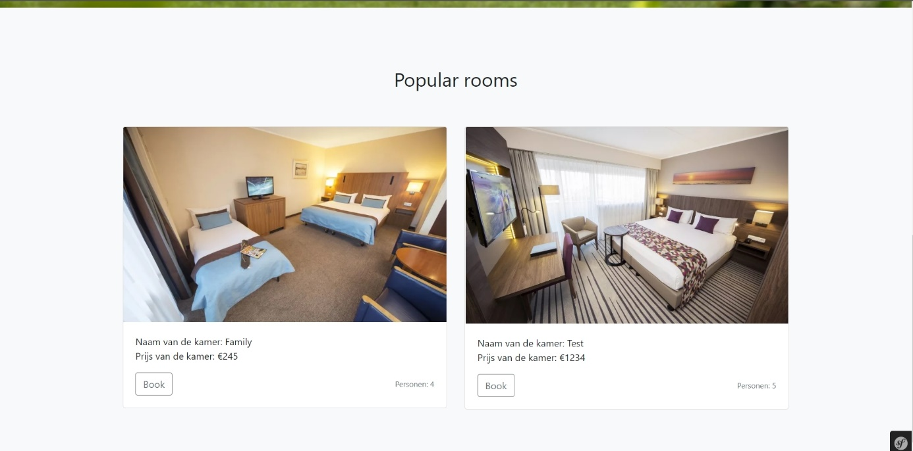

Hier kan je vervolgens op Book drukken. Als je nog niet ingelogd bent krijg je eerst dit te zien:

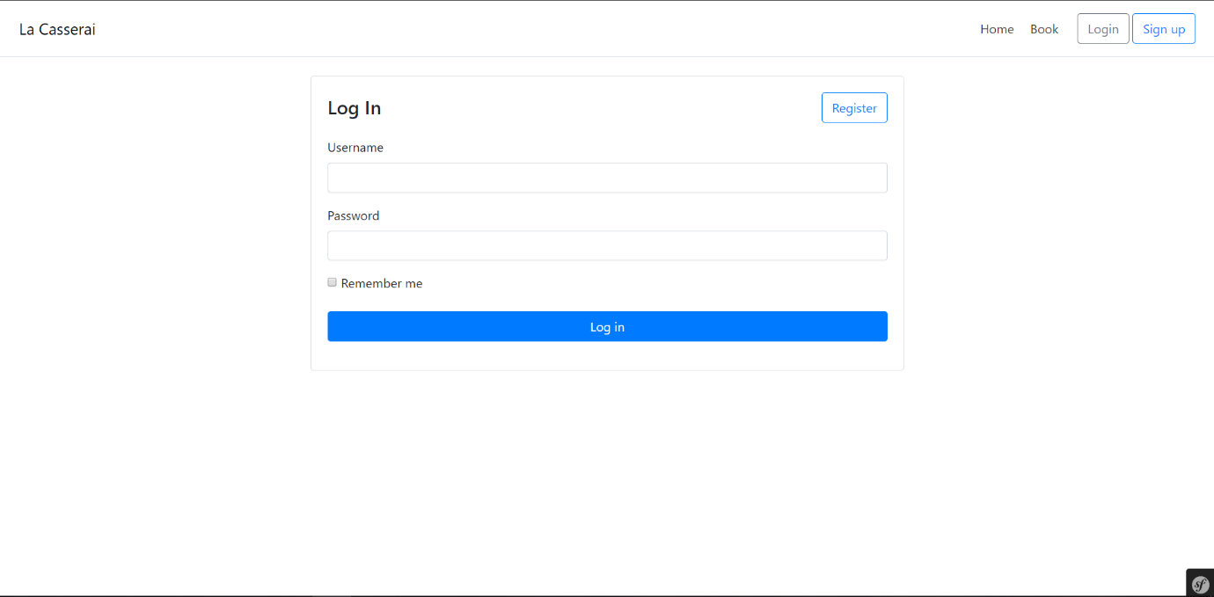

Als je vervolgens inlogt kom je op het booken scherm:

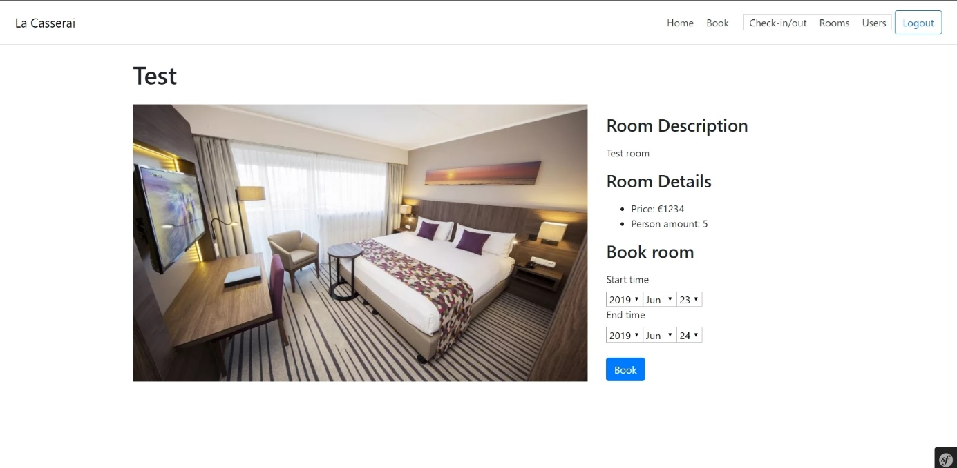

Hier krijg je wat algemene info nog over de kamer. Vervolgens kan je de begin datum en de eind datum kiezen en boeken. Wanneer je geboekt hebt wordt je terug gestuurd naar de home pagina en verschijnt de boeking in de DB.

https://i.gyazo.com/4b824ef7424a0b690ef69a418775bac1.png

Als je als een admin inlogt krijg je een paar extra links op de navbar



Als je naar My Bookings gaat krijg je de ID’s te zien van al je boekingen. Hierbij wou ik de checkin en checkout date er nog bij doen maar door een fout krijg ik dat er niet in:

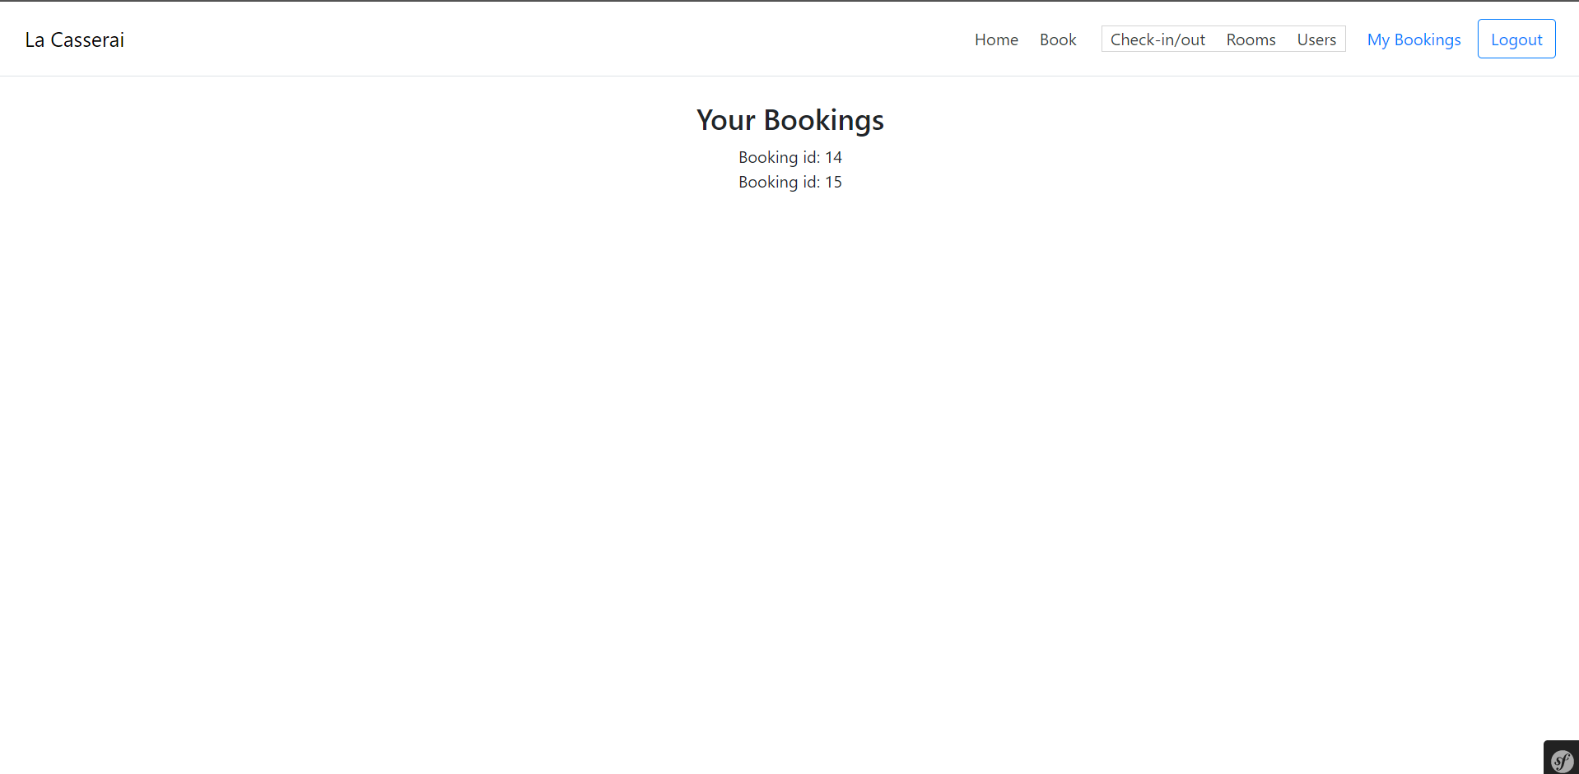

Als je naar de Check-in/out gaat krijg je dit te zien:

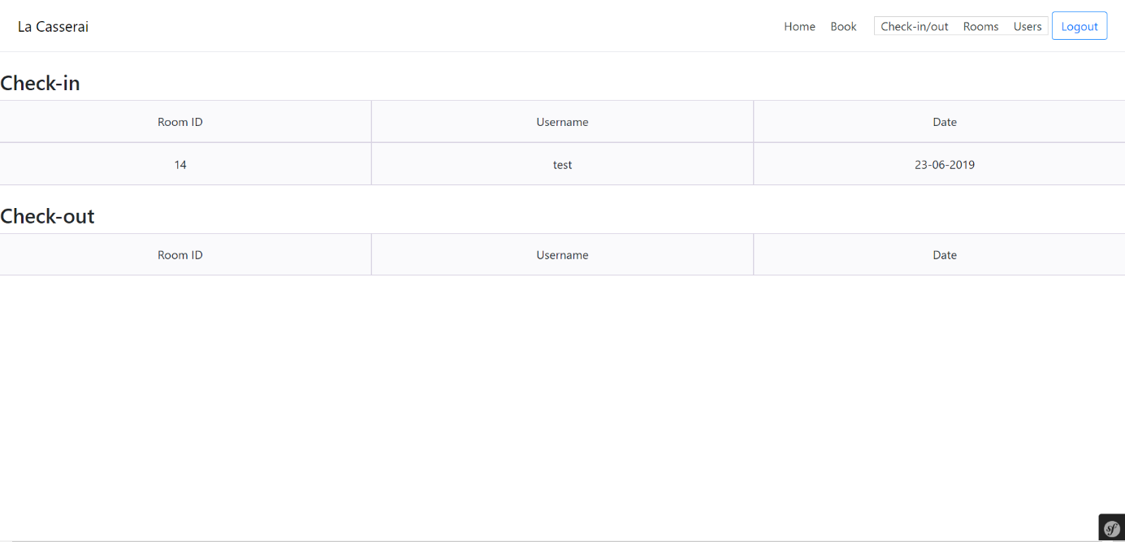

Hier kan je alle Check-ins en check-outs van vandaag zien.

Als je op rooms drukt krijg je het CRUD panel van de rooms te zien:

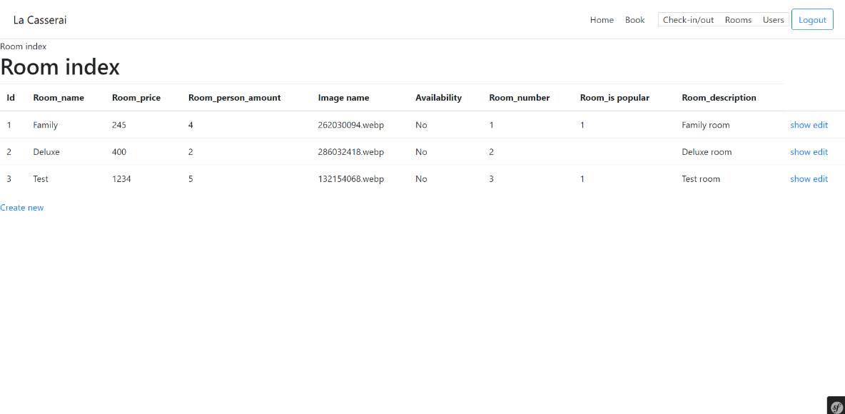

Hetzelfde geld voor User:

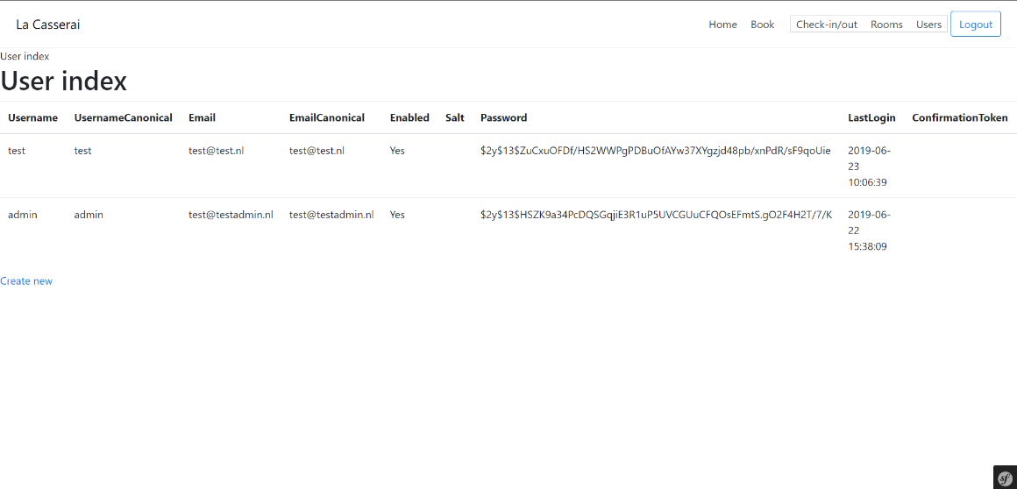

Als je naar Book gaat krijg je dit te zien:

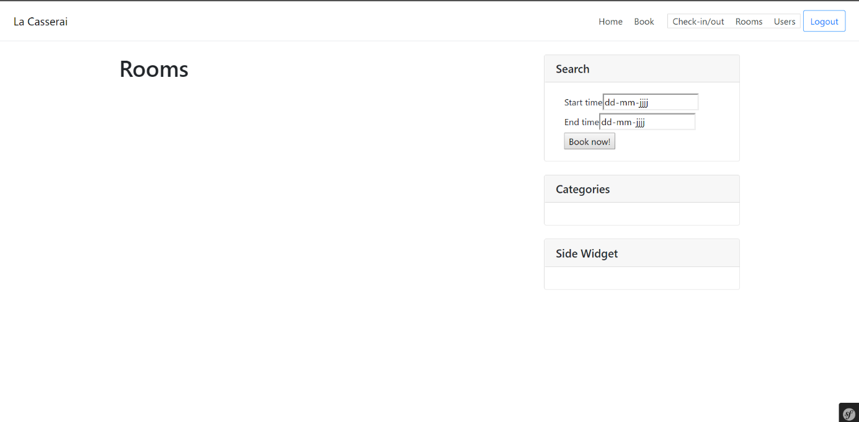

Hier kon je eerst alle kamers zien. Wegens verschillende problemen met de tussen 2 dates checken heb ik dit compleet aangepast. Hierdoor worden de kamers nu niet getoond. Als je 2 datums kiest en dan op book now drukt krijg je deze fout te zien:



Hier heb ik verschillende handelingen geprobeerd om te fixen.

* Gecheckt of namespace geen spelfouten had
* Verschillende paths in de namespace Aangepast
* Composer dump-autoload
* Composer update
* From()

Na dit allemaal geprobeerd te hebben ben ik er niet uitgekomen. Deze functionaliteit werkt dus nog niet.